ДОКУМЕНТАЦИЯ
Тема на проект:
Мениджър на отпуски

Екип

Киара Лазарова, Scrum master
Станимир Колев, Software engineer
Цветан Вълчинов, Software designer
Мартин Малинов, Q&A

Пловдив, 2022

Съдържание

Глава 1. Задание за разработка на информационна система ………….3
Глава 2. Анализ на заданието…………………………………………………………4
2.1. Концептуална архитектура……………………………………………………….5
2.2. Слой “DataBase”.................................................................................Х
2.3. Слой “Business Layer”........................................................................Х
2.4. Слой “Presentation Layer”..................................................................Х
Глава 3. Реализация ................................................................................Х
3.1. Слой “DataBase”..................................................................................Х
3.2. Слой “Business Layer”........................................................................Х
3.3. Слой “Presentation Layer”..................................................................Х
Глава 4. Използвана литература............................................................Х

Глава 1. Задание за разработка на информационна система

- Въведение
  - Цел – целта на това задание е да се изгради онлайн система за управление на отпуски в рамките на дадена организация. Освен това, системата ще се използва за управление на проекти, екипи и роли в организацията.
  - Конвенции в документа – този документ ще използва следните конвенции:
DB | База данни
  - Целева група - Този проект е прототип на системата за управление на отпуски, проекти, екипи и роли в дадена организация. Този проект е полезен за работниците и ръководителите на фирмата като ще улесни работата им и връзката помежду им.
  - Обхват на проекта- Целта на онлайн системата за управление на отпуски е да улесни управлението на отпуските и да създаде удобно и лесно за използване приложение за работниците, както и за ръководителите им, които отговарят за одобряването на отпуските. Системата е базирана на релационна база данни със своите функции за управление на отпуските и екипите. Ще имаме сървър на база данни, поддържащ данните със служителите, ролите, екипите, проектите и ролите в дадената компания. Преди всичко се надяваме да осигурим удобна система за хората от фирмата, което да повиши качеството на работния процес във фирмата.
- Общо описание
  - Продуктова перспектива - базата данни на системата ще съхранява следната информация:
    - Подробности за служителите на фирмата: включва информация за потребителското име, паролата, собственото име, фамилия, роля и екип.

    - Подробности за ролите на служителите- съдържа име на ролята и потребителите с такава роля.

    - Подробности за екипите- включва информация за името, лидера на екипа, проекта, по който работи и разработчиците в екипа.

    - Подробности за проектите- включва информация за името на проекта, описанието му и екипите, които работят по него.

    - Подробности за отпуските- включва информация за датата на подаването, периода на отпуската, дали е одобрена отпуската и кой е заявил отпуската.

  - Работна среда- Работната среда за системата за управление на отпуски е описана по-долу:
    - База данни – SQL server
    - Система клиент-сървър
    - Платформа: .NET

Глава 2. Анализ на заданието
2.1. Концептуална архитектура

Business Layer

PresentationLayer

DB

External Data

……….

Warehouse

2.2. Слой “DataBase”
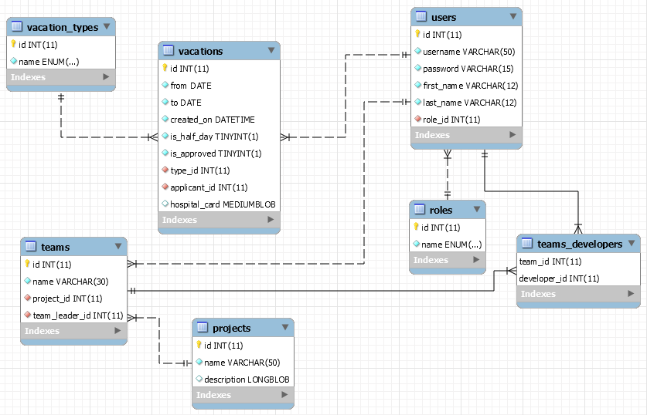

2.3. Слой “Business Layer”
Опишете:
- съдържанието на слоя, като посочите обектите и техните характеристики с които ще работи приложението.
- Приложението ще съдържа следните класове:
    - User- включва информация за потребителското име, паролата, собственото име, фамилия, роля и екип.
    - Role – описва каква ще бъде ролята и ще съхранява потребителите с такава роля.
    - Vacation - описва информация за датата на подаването, периода на отпуската, дали е одобрена отпуската и кой е заявил отпуската
    - Vacation Type - описва каква ще бъде отпуската
    - Team- описва екипа чрез информация за името, лидера на екипа, проекта, по който работи и разработчиците в екипа.
    - Project- описва екипа чрез информация за името на проекта, описанието му и екипите, които работят по него.

- Спомагателни класове за работата на програмата

- функционалностите, които ще са на разположение в информационната система.
- Системата работи с потребители и всеки потребител има потребителско име и парола за достъп
- до функционалността на системата.
- Менажиране на информацията относно потребители, роли, екипи проекти и отпуски
- поддържане на CRUD операции за всеки един от посочените ентити класове (create, read,update,delete)
- Поддържа се подаване на заявка за платен, неплатен и болничен отпуск. Заявката трябва да бъде одобрена от лидера на екипа или управителя (CEO) на компанията.
- Всеки потребител трябва да може да изпраща и разглежда изпратените от него заявки за платен, неплатен и болничен отпуск.
- Съществува изглед за показване на всички роли заедно с броя на потребителите, които имат тази роля.
- Екипите могат да се филтрират по име на проект или име на екипа. На страницата с детайли се показват всички разработчици, които са в екипа, кой е лидерът и цялата информация относно екипа + опция да се премахне, добави член на екипа.
- Проектите могат да се филтрират по име и описание. На детайлния изглед освен данните за проекта се показва и списък с всички екипи, които работят по него, с опция да се добави, премахне екип.
- Потребителят трябва да има възможност да прави заявки за отпуск, като възможните опции са за платен, неплатен и болничен отпуск.
- Всеки потребител трябва да има възможност да вижда своите заявки, да ги трие преди да бъдат одобрени, да ги редактира и да изпраща нови. При заявката за болничен отпуск има и опция за сваляне на прикачения файл.

- Заявките за отпуск се показват отново страницирано, като могат да се филтрират по дата

2.4. Слой “Presentation Layer”

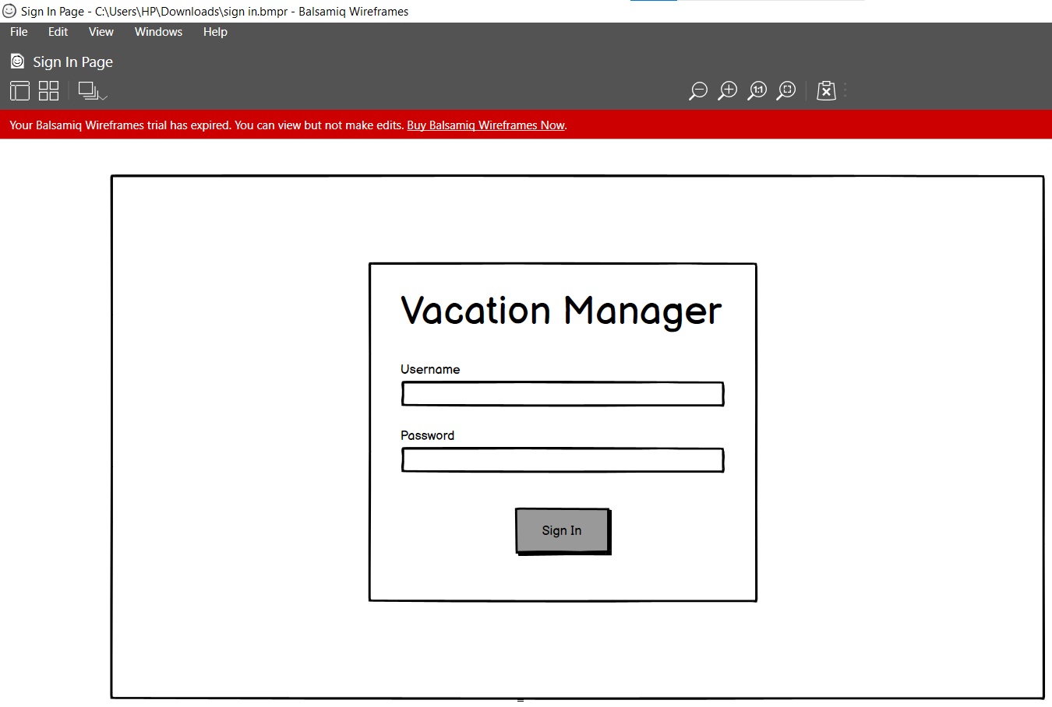
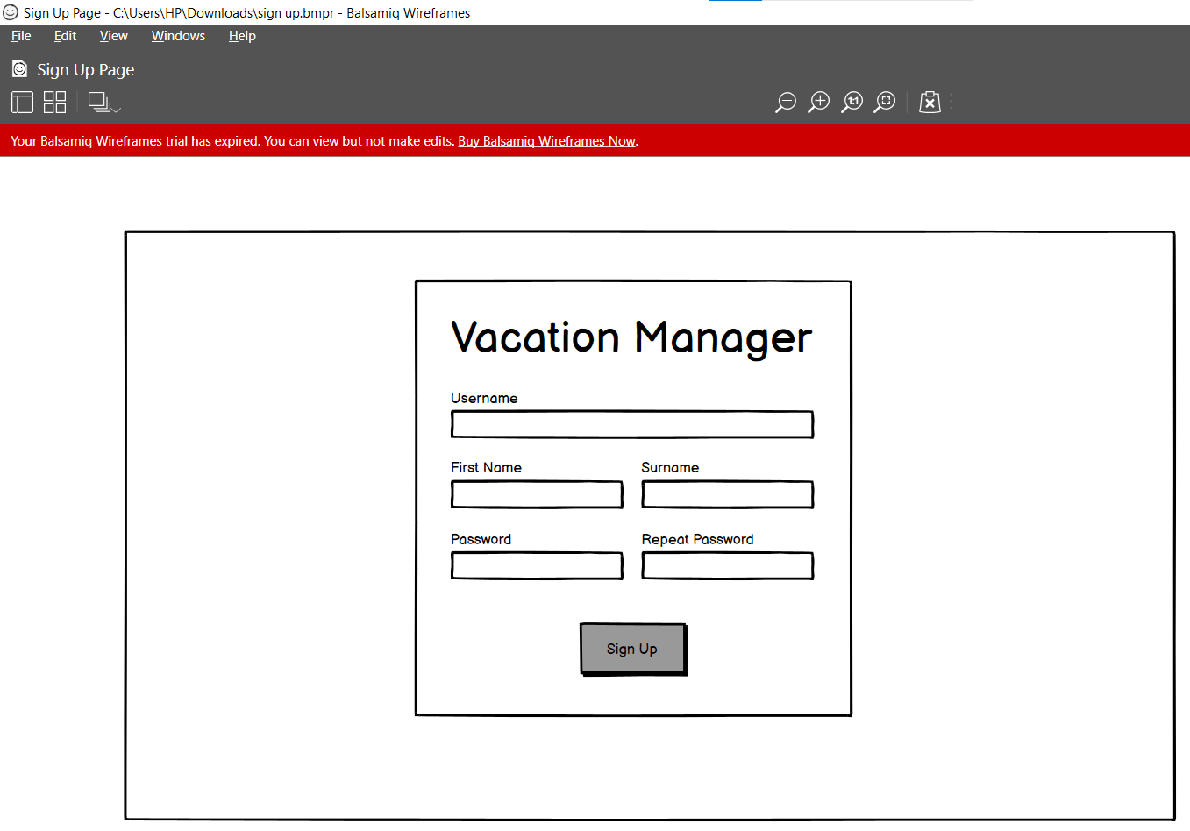
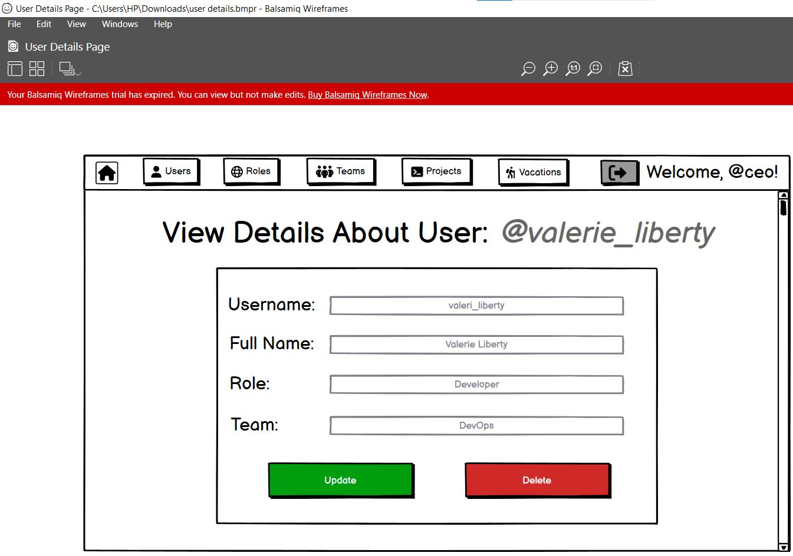

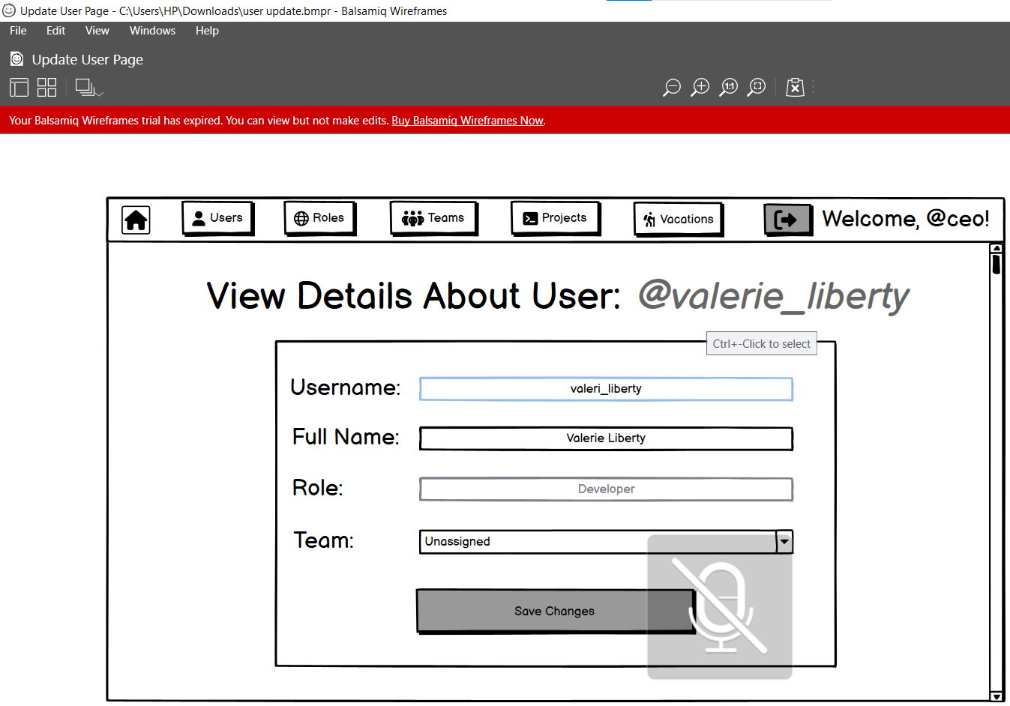

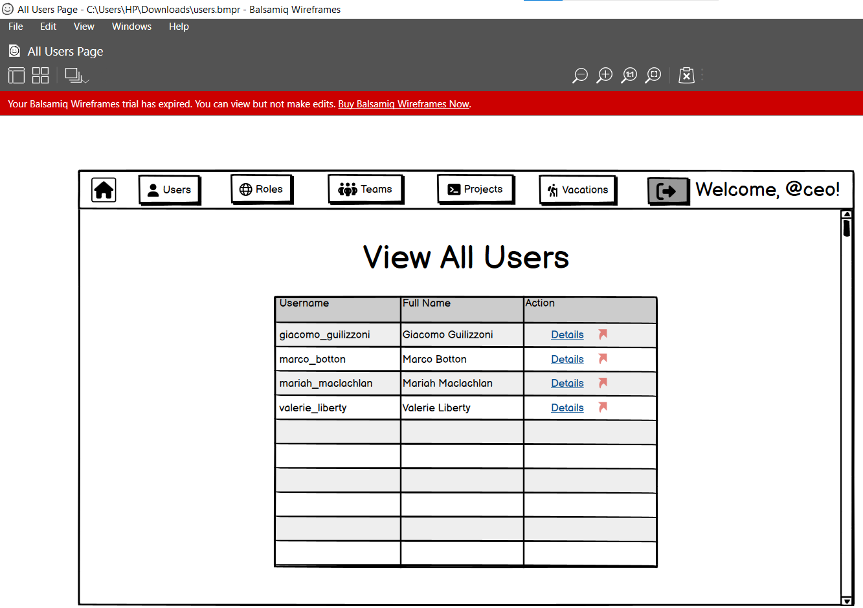

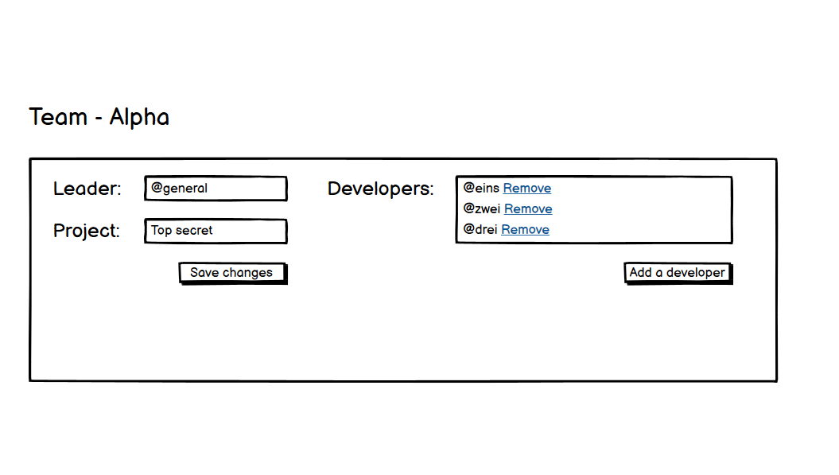
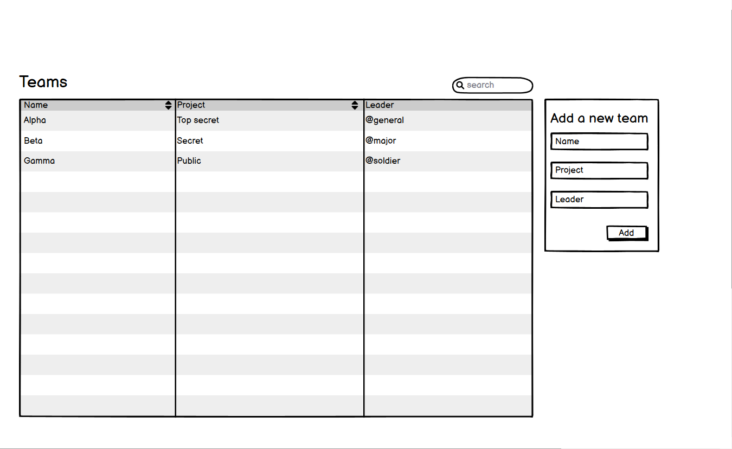

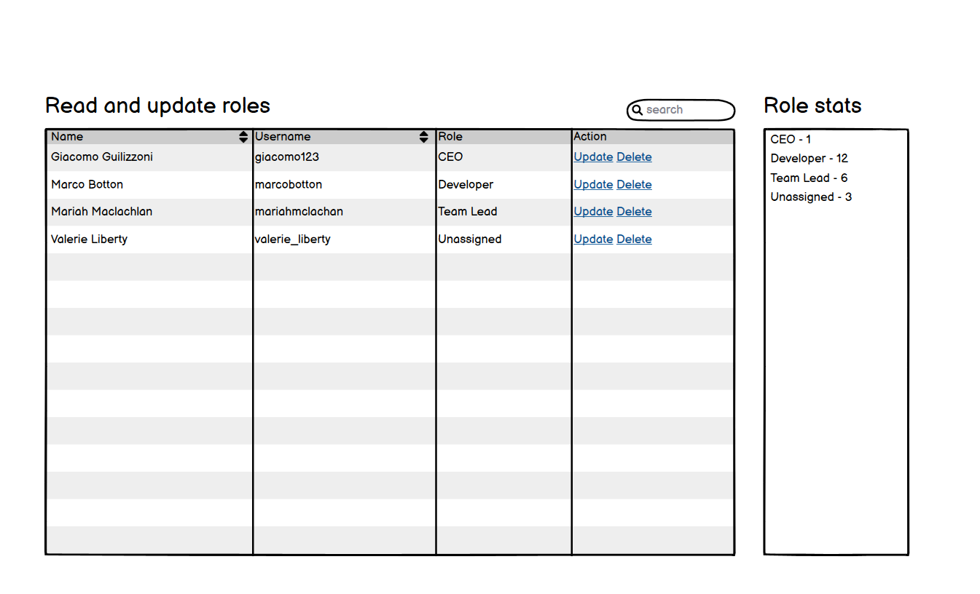

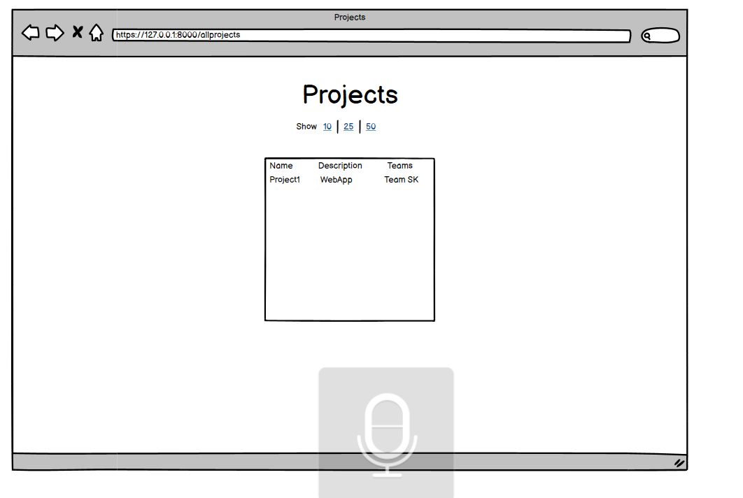

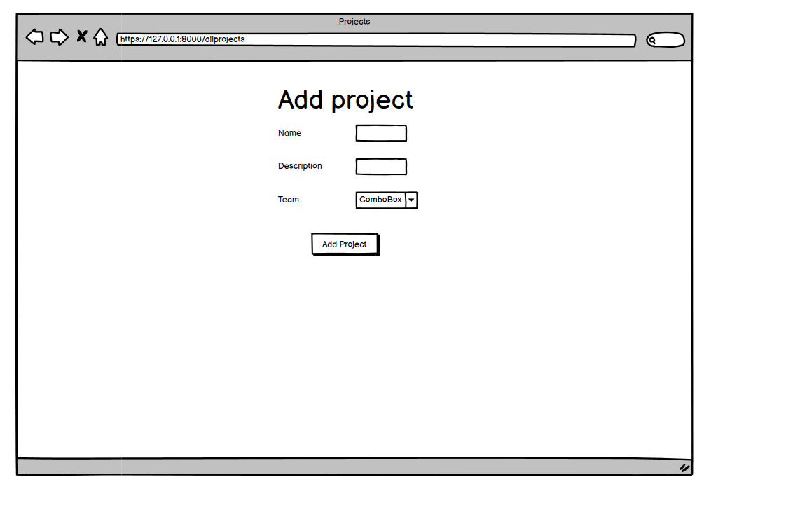
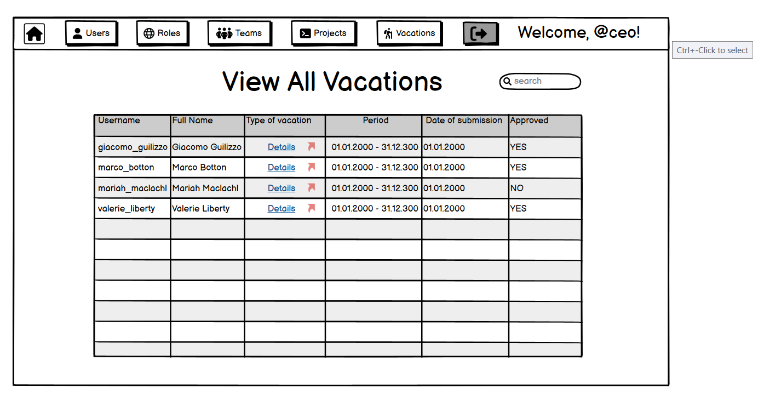
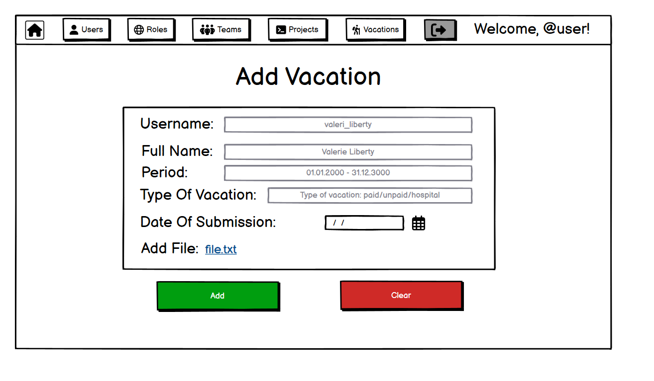

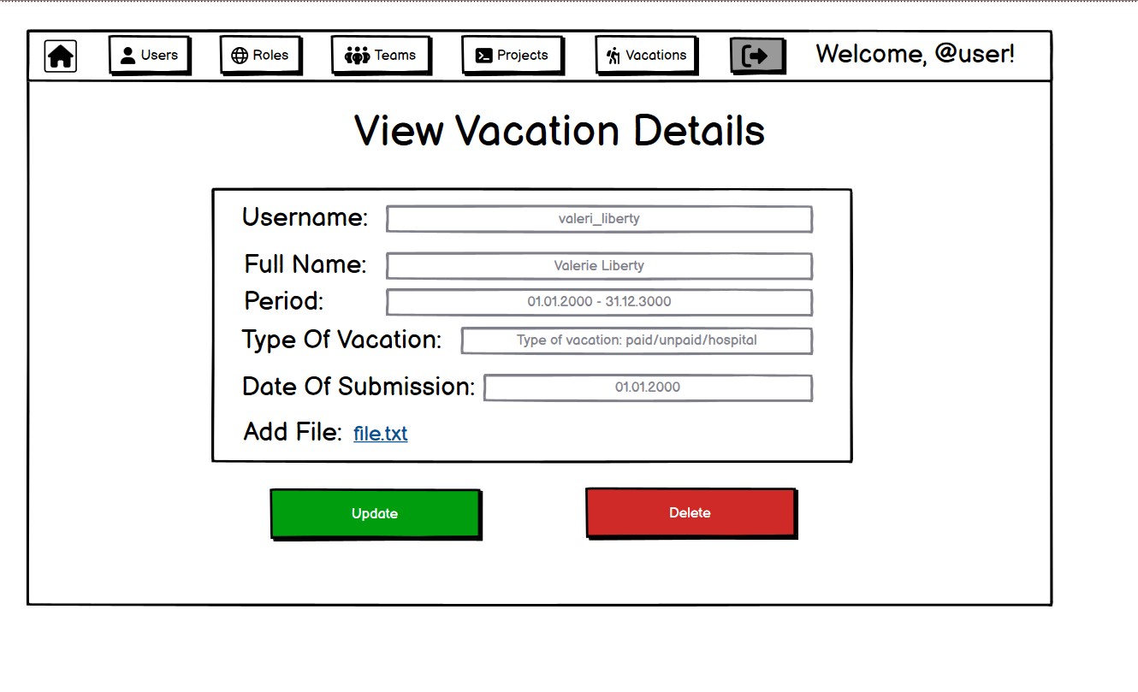

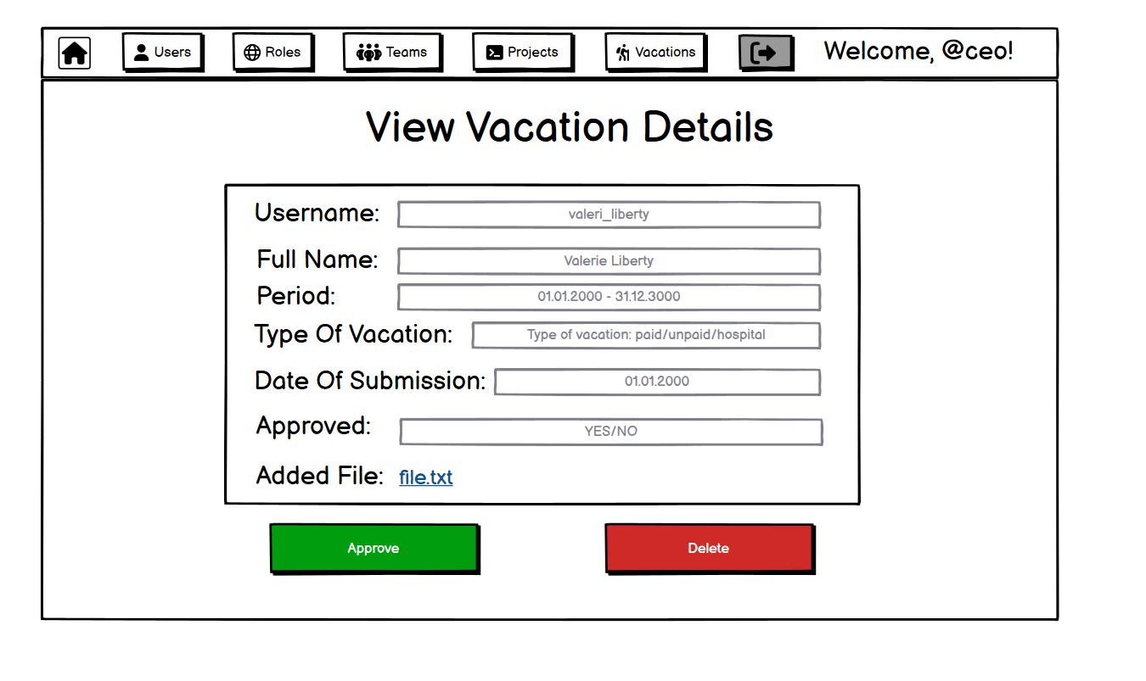

Глава 3. Реализация

3.1. Слой “DataBase”

3.2. Слой “Business Layer”

3.3. Слой “Presentation Layer”

Глава 4. Използвана литература

